

网页那点事 CSS 实战第五天

主讲教师：刘晓强

传智播客 网页平面设计学院 http://icd.itcast.cn 发布
目录

盒子透明度的问题
我们如果让一个盒子进行透明设置，大概总结分为三种情况。
- Css2.0的写法是让盒子透明
- Css3.0的写法是让盒子背景透明
- 可以利用js让盒子透明
- 个人感觉可以参考腾讯的写法，利用图片透明的做法。这样可以兼容任何一个浏览器。
萝卜白菜各有所爱，看你喜欢哪一种

CSS2.0的盒子透明的写法
透明度 : opacity:0.5; 可以让盒子透明

注意：
1. 后面的数值取值范围 0~1 之间
2. 后面同样不能跟单位
3. 这种写法除了ie6等低版本的都能支持。
我们学过那些不用跟单位的属性呢？
Font-weight:700
Z-index:1
Zoom:1
Opactiy:0.5
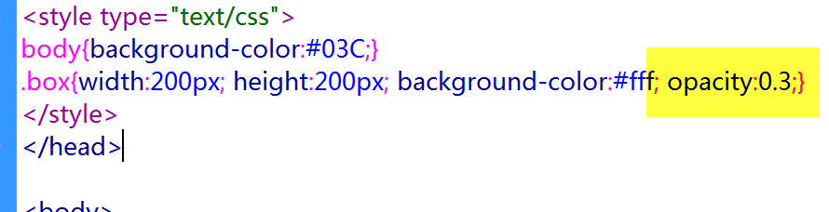
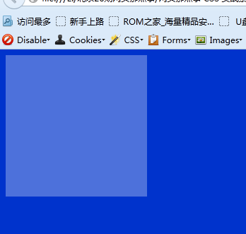
Ie6等低版本浏览器的写法
Filter:alpha(opacity=50);
这个是等于50 不是 0.5 其实就是 透明度为50%；
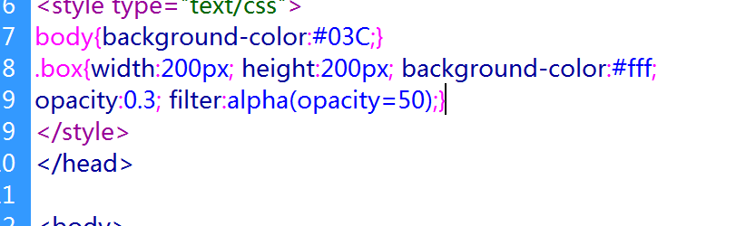
这种写法，本身是有缺陷的。 就是说，如果盒子半透明了，会让盒子里面的内容也一起半透明。怎么办？
解决方法就是： 把内容写到外面，利用定位关系，定位到透明盒子的上面。

Css3.0 背景透明
接触ie6久了，感觉生活非常没有乐趣，但是css3.0的横空出现，让我们感到了生活的丰富多彩。
这里我只是演示。大家看看即可。
缺陷就是高版本浏览器才支持，但是是一个主流了方向，让我们看到了hope。
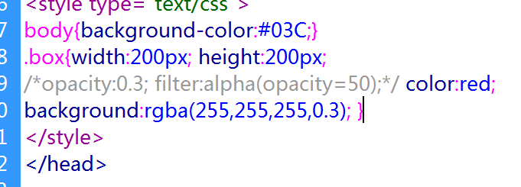

腾讯的透明背景图片
